ПОЯСНИТЕЛЬНАЯ ЗАПИСКА
ВВЕДЕНИЕ
Больница является сложной организацией, которая обрабатывает огромный объем информации. Эффективное управление этой информацией имеет решающее значение для обеспечения качественного медицинского обслуживания и удовлетворенности пациентов. В прошлом больницы использовали преимущественно бумажные системы для хранения и обработки медицинских данных. Однако эти ручные системы имели недостатки, включая трудности с организацией архивов, дублирование записей и медленный поиск информации. Для того чтобы записаться на прием нужно было прийти или позвонить в больницу, простоять в очереди. Чтобы преодолеть эти трудности, все больше больниц внедряют информационные системы (ИС), которые позволяют им хранить и управлять медицинскими данными. База данных больницы используется для хранения информации о врачах, о специальностях, пациентах, их диагнозах и о записях на прием.
Эти информационные системы предоставляют ряд преимуществ, включая:
- улучшенная организация и поиск информации: ИС позволяют больницам организовывать и хранить медицинские данные в структурированном и централизованном виде, что облегчает поиск и извлечение необходимой информации;
- уменьшение дублирования: ИС устраняют необходимость в ведении нескольких бумажных записей, что снижает риск дублирования и ошибок;
- повышение точности и согласованности: ИС помогают стандартизировать и автоматизировать процессы ввода данных, что улучшает точность и согласованность медицинской информации;
- повышение эффективности: ИС автоматизируют многие ручные задачи, что высвобождает время медицинского персонала для оказания медицинской помощи пациентам;
- улучшение обслуживания пациентов: ИС позволяют пациентам взаимодействовать с больницей в режиме онлайн, что повышает удобство и доступность медицинских услуг. Внедрение информационной системы в больнице является важным шагом на пути к модернизации и повышению эффективности работы. Это позволяет больницам предоставлять пациентам более качественные и своевременные медицинские услуги.
Цель работы: упростить ведение записи на прием, работу медицинского персонала путем разработки АИС «Больница».
Задачи:
- провести предпроектное исследование;
- выполнить проектирование системы;
- разработать базу данных;
- разработать клиентское программное обеспечение.
1 Проектирование информационной системы
1.1 Описание предметной области
Больница — это стационарное медицинское учреждение, где проходит лечение, диагностический поиск или уточнение причины заболевания, которое стало причиной обращения в него.
Информационная система создается для упрощения записи посетителей к врачу. Клиент зайдет на сайт, где сможет ознакомиться с врачами и свободным временем, на которое он может записаться. Все данные о пользователе, история посещений врачей будут храниться в личном кабинете. После успешной записи на прием человек получит письмо на почту о записи.
Пользователями системы являются:
- пользователь;
- врач;
- администратор.
Пользователь должен иметь в системе следующие возможности:
- запись на прием;
- отмена записи;
- просмотр свободного времени для записи;
- Просмотр врачей;
- Просмотр направлений;
- редактирование персональных данных;
- доступ к информации о записях;
- прикрепление к больнице;
- доступ к электронной медицинской карте;
- доступ к личному кабинету.
Врачи должны иметь в системе следующие возможности:
- запись посетителей на прием;
- изменение статуса записи;
- доступ к личному кабинету;
- доступ к карточке пациентов.
Администратор в системе может иметь следующие возможности:
- добавление новых врачей;
- подтверждение прикрепления;
- удаление из базы данных старых врачей;
- управление специальностями;
- управление направлениями.
Информация, хранимая в базе данных информационной системы больницы:
- сведения о врачах;
- информация о специальностях;
- информация о записях на прием;
- информация о электронной медицинской карте;
- информация о направлениях;
- сведения о посетителях.
Основные сущности:
- посетители;
- карточка;
- врачи;
- специальность;
- направления;
- записи.
Для того чтобы прикрепиться к больнице пациент указывает следующие данные:
- код посетителя;
- почта;
- фамилия;
- имя;
- отчество;
- полис;
- паспорт;
- город;
- пароль;
- дата рождения.
После того как администратор подтвердил прикрепление пациента к больнице, После того как пациент прикрепился к больнице, у него открывается возможность записи на приём к врачам. Для этого нужно ознакомиться со списком направлений специалистов, где каждое направление характеризуется:
- код направления;
- описание направления;
- изображение;
- название направления.
Так же пациент может посмотреть список врачей, который принимает в больнице, и каждый врач характеризуется:
- код врача;
- специальность;
- фамилия врача;
- имя;
- отчество;
- почта;
- пароль;
- изображение.
У каждого врача есть специальность которая характеризуется:
- код специальности;
- название специальности;
- код направления.
После того как пациент выбрал нужного врача он оформляет запись на определенную дату и время, к определенному врачу. О записях хранятся следующие сведения:
- номер записи;
- врач;
- медицинская карта пациента;
- дата записи;
- время записи;
- диагноз;
- записи доктора;
- статус(новая, отменена, пройдена, не пришел).
После первого приема у врача на пациента создается электронная медицинская карточка. Она характеризуется следующими данными:
- код карточки;
- код посетителя;
- полис;
- дата рождения;
- город;
- паспорт.
При каждом посещении врача карточка обновляется с новыми записями о приеме.
Ограничения в информационной системе:
- к одному врачу на одно и тоже дату и время не могут записаться два пациента;
- клиент не может записаться на прием к врачу с 8 вечера до 8 утра;
- пациент, которому не подтвердили прикрепление не может записываться на прием.
1.2 Описание входной информации
Входная информация служит для осуществления деятельности системы, в которую входят данные пользователя при регистрации.
Информация о пользователе формируется на основе:
- фамилия пациента;
- имя;
- отчество;
- почта;
- пароль;
- полис;
- паспорт;
- город;
- дата рождения.
Так же входной информацией для системы являются данные о врачах, которые заносятся в базу в момент создания новой записи о враче администратором и характеризуются:
- фамилия врача;
- имя;
- отчество;
- почта;
- пароль;
- изображение;
- специальность.
Так же входной информацией для системы являются данные о специальности врачей, которые заносятся в базу в момент создания новой записи о специальности администратором и характеризуются:
- название специальности;
- направление.
Администратор вносит в базу новые направления которые характеризуются:
- описание направления;
- изображение;
- название направления;
- специальности.
1.3 Описание выходной информации
Выходная информация — информация, которая возникает в результате обработки человеком или устройством входной информации.
Основные требования к выходной информации сводятся к обеспечению пользователей сайта данными в удобной для них форме.
После обработки всей входной информации на выходе получается документ, содержащий в себе данные о занятости записи на прием.
Описание выходных документов представлено в таблице 1.2.1
Таблица 1 — Описание выходных данных
Наименование документа (шифр) | Дата поступления документа | Откуда поступает документ
Письмо «запись на прием»  Письмо «результаты посещение» | При записи на прием  После посещения врача | Система  Система

1.4 UML диаграммы
UML (с английского аббревиатура расшифровывается как Unified Modeling Language — унифицированный язык моделирования) — это способ наглядно описать архитектуру, проектирование и реализацию комплексных программных систем.
1.4.1 Диаграмма прецедентов
Диаграмма прецедентов (диаграмма вариантов использования) -диаграмма, отражающая отношения между актёрами и прецедентами и являющаяся составной частью модели прецедентов, позволяющей описать систему на концептуальном уровне.
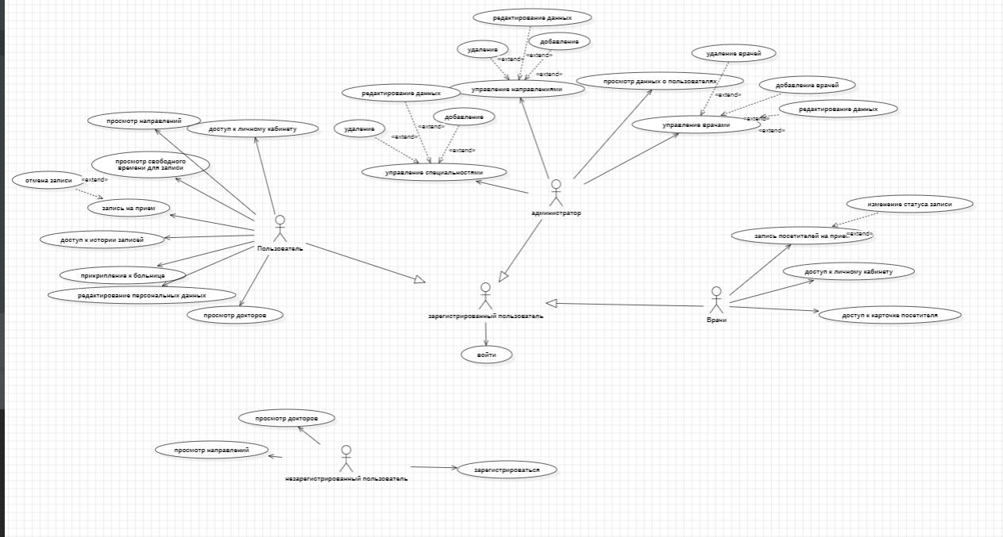
Рисунок 1 — диаграмма прецедентов
1.4.2 Диаграмма классов
Диаграмма классов (англ. class diagram) — структурная диаграмма языка моделирования UML, демонстрирующая общую структуру иерархии классов системы, их коопераций, атрибутов (полей), методов, интерфейсов и взаимосвязей (отношений) между ними.
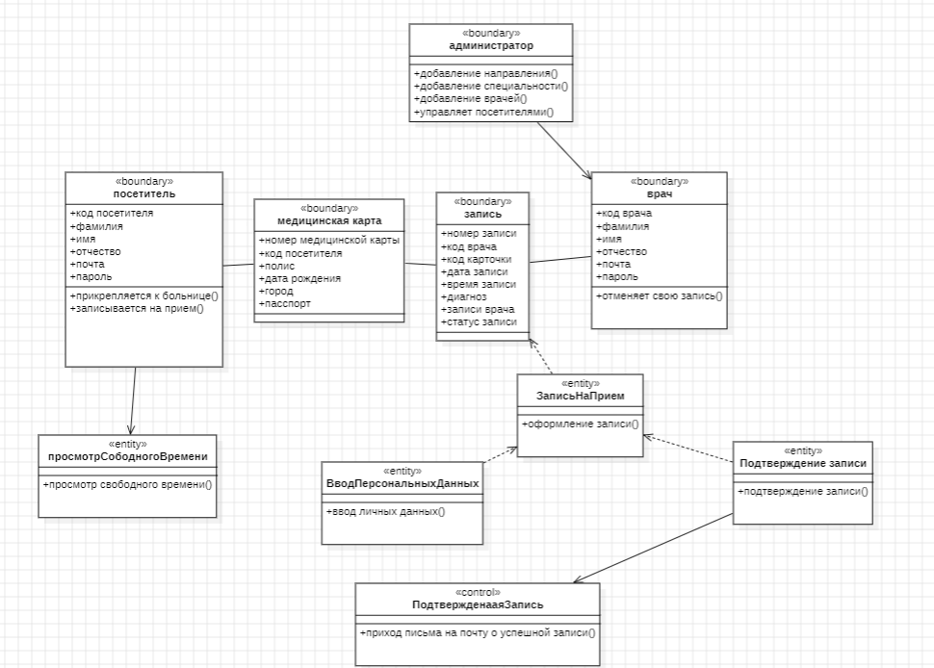
1.5 Концептуальное моделирование
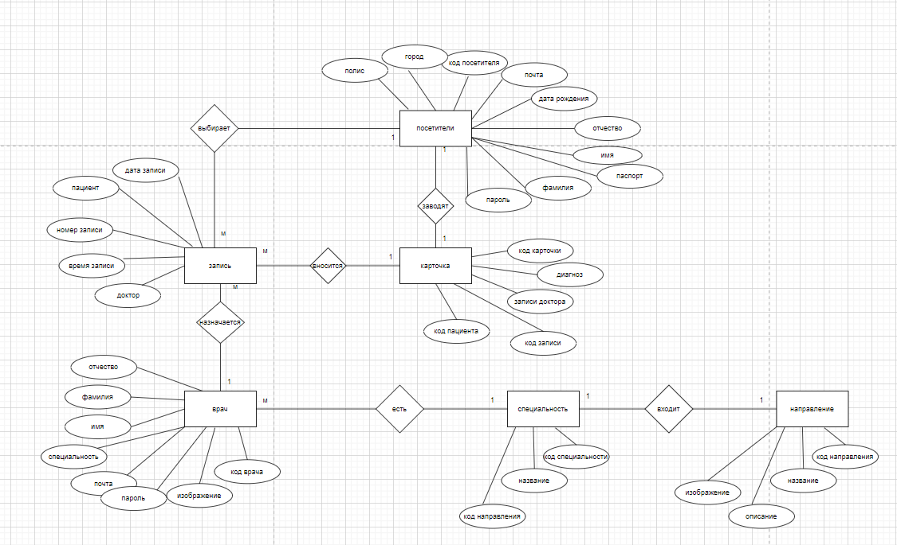
1.6 Логическое моделирование
Изм.
Лист
№ докум.
Подпись
Дата
Лист
6
40.З-639-2023 09.02.07 КП-ПЗ
Разраб.
Зайнутдинов Р.Р
Провер.
Дмитриева Е.К.
Реценз.
Н. Контр.
Фатхулова О.В.

Утверд.
Курмашева З.З.

Разработка информационной системы для автоматизации веб-сервиса прохождения онлайн обучения

Лит.
Листов
X
УКСИВТ 20ВЕБ-2
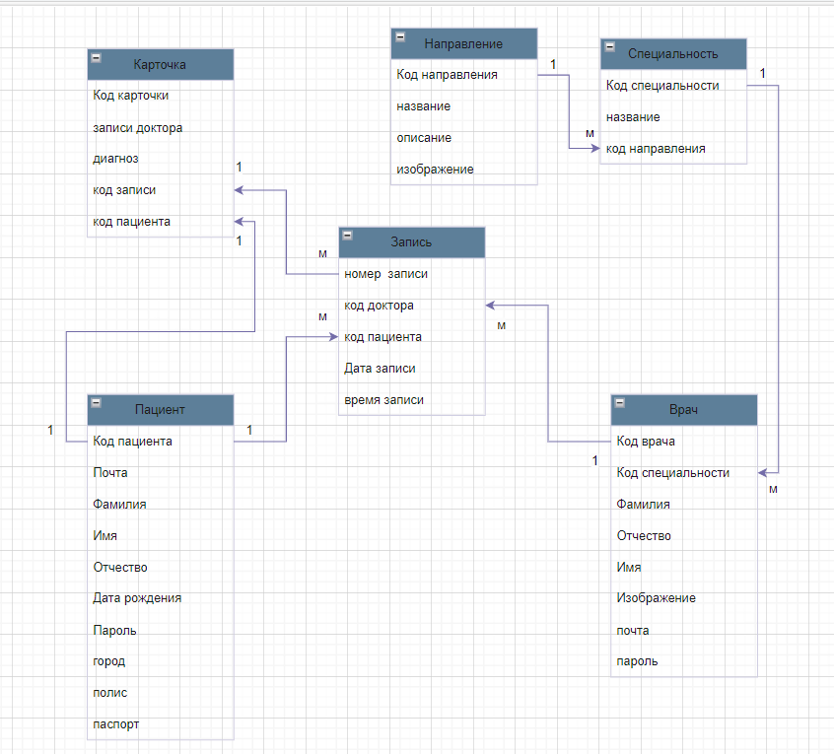
1.7 Описание структуры базы данных
Таблица пользователя 1.7.1(Users)
Содержание поля | Имя поля | Тип, длина | Примечания
1 | 2 | 3 | 4
Код пользователя | Id_user | INTEGER(4) | Первичный ключ, уникальное значение
Почта пользователя | Email_user | VARCHAR(30) | Обязательное поле, уникальное значение

Продолжение таблицы пользователя 1.7.1(Users)
1 | 2 | 3 | 4
Фамилия | surname | VARCHAR(30) | Обязательное поле
Имя | userName | VARCHAR(30) | Обязательное поле
Отчество | patronymic | VARCHAR(30) | Обязательное поле
Город | city | VARCHAR(30) | Обязательное поле
Полис | policy | INTEGER(4) | Обязательное поле , уникальное значение
Дата рождения | dateBirth | DATE | Обязательное поле
Пароль | password | VARCHAR(30) | Обязательное поле
Паспорт | passport | INTEGER(4) | Обязательное поле,уникальное значение

Таблица врачей 1.7.2(doctor)
Содержание поля | Имя поля | Тип, длина | Примечания
1 | 2 | 3 | 4
Код доктора | Id_doctor | INTEGER(4) | Первичный ключ,  уникальное значение
Код специальности | Id_specialization | INTEGER(4) | Внешний ключ (к specialization )
Фамилия | surname | VARCHAR(60) | Обязательное поле

Продолжение таблицы врачей 1.7.2(doctor)
1 | 2 | 3 | 4
Имя | Name_doctor | VARCHAR(60) | Обязательное поле
Отчество | patronymic | VARCHAR(60) | Обязательное поле
Почта | email | VARCHAR(30) | Обязательное поле , уникальное значение
Пароль | password | VARCHAR(30) | Обязательное поле
Изображение | images | VARCHAR(100) | Обязательное поле

Таблица записей 1.7.3(record)
Содержание поля | Имя поля | Тип, длина | Примечания
1 | 2 | 3 | 4
Код записи | Id_record | INTEGER(4) | Первичный ключ, уникальное значение
Код доктора | Id_doctor | INTEGER(4) | Внешний ключ (к  doctor )
Код пользователя | Id_user | INTEGER(4) | Внешний ключ (к Users )
Дата записи | date_record | DATE | Обязательное поле
Время записи | time_record | TIME | Обязательное поле

Таблица карточки 1.7.4(card)
Содержание поля | Имя поля | Тип, длина | Примечания
1 | 2 | 3 | 4
Код карточки | Id_card | INTEGER(4) | первичный ключ, уникальное значение
Записи доктора | doctor_notes | VARCHAR(100) | Обязательное поле
Диагноз | diagnosis | VARCHAR(100) | Обязательное поле
Код записи | id_record | INTEGER(4) | Внешний ключ (к  record )
Код пользователя | Id_user | INTEGER(4) | Внешний ключ (к Users)

Таблица направлений 1.7.5(directions)
Содержание поля | Имя поля | Тип, длина | Примечания
1 | 2 | 3 | 4
Код направления | id_directions | INTEGER(4) | первичный ключ,уникальное значение
Название | name_directions | VARCHAR(30) | Обязательное поле
Описание | description | VARCHAR(100) | Обязательное поле
Изображение | images | VARCHAR(100) | Обязательное поле

Таблица направлений 1.7.6(specialization)
Содержание поля | Имя поля | Тип, длина | Примечания
1 | 2 | 3 | 4
Код специальности | id_specialization | INTEGER(4) | первичный ключ,уникальное значение
Название | name_specialization | VARCHAR(30) | Обязательное поле
Код направления | id_direction | VARCHAR(100) | Внешний ключ (к directions )

1.8 Контрольный пример
Контрольный пример представлен в приложении в таблицах А.1 — А.4 приложение А.
1.9 Общие требования к программному продукту
1.9.1Введение
a) Краткое описание проекта:
Республиканская клиническая больница(РКБ) предназначен для поиска врача и записи к на прием.
b) Цели и задачи разработки:
- РКБ создается с целью автоматизации записи на прием к врачу.
с) Ссылки на связанные документы или проекты:
- отсутствуют.
1.9.2 Функциональные требования
a) Подробное описание функциональности, которую должен предоставлять программный продукт
Программный продукт должен иметь функционал:
- добавление, редактирование и удаление врачей;
- добавление, редактирование и удаление направлений;
- добавление, редактирование и удаление специальностей;
- вывод информации о врачах и направлениях;
- авторизация и регистрация;
- запись на прием.
b) Входы и выходы системы
Входы:
- данные пользователя;
- данные о врачах;
- данные о направлениях;
- данные о специальностях;
- данные о записях.
Выходы:

c) Взаимодействие с другими системами:
Отсутствует.
1.9.3 Требования к интерфейсу
a) Описание пользовательского интерфейса
Главная страница:
- направления с названием, описанием и изображением;
- врачи с именем, специальностью и фотографией врача;
- новости;
- контакты.
Регистрация:
- возможность ввода персональных данных: фамилия, имя, отчество, почта, город, паспорт, полис, день рождение, пароль ;
- все поля являются обязательными для ввода.
Авторизация:
- возможность ввода персональных данных: почта, пароль ;
- все поля являются обязательными для ввода.
Страница с врачами:
- фамилия, имя, отчество, специальность и изображение врача;
- при нажатии на фото врача должен происходить переход на страницу для записи на прием.
Страница с направлениями:
- название, описание и фото направления;
- при нажатии на фото направления должен происходить переход на страницу подробнее о направлении.
Страница подробно о направлении:
- название, описание и изображение направления ;
- фамилия, имя, отчество, специальность и изображение врача относящегося к данному направлению;
- при нажатии на фото врача должен происходить переход на страницу для записи на прием.
Страница записи на прием:
- фамилия, имя, отчество, специальность и изображение врача;
- выбор даты с возможностью записи;
- кнопка “записаться”.
Профиль:
- личные данные;
- редактирование личных данных;
- история записей;
- кнопка для записи на прием.
Панель администратора :
- управление пользователями;
- управление специальностями;
- управление направлениями;
- управление врачами.
Страница управления пользователями:
- вывод пользователей и персональных данных;
Страница управления направлениями:
- вывод направлений ;
- кнопки для удаления и редактирования;
- кнопка для добавления направления.
Страница управления врачей:
- вывод врачей ;
- кнопки для удаления и редактирования;
- кнопка для добавления врача.
Страница управления специальности:
- вывод специальностей;
- кнопки для удаления и редактирования;
- кнопка для добавления специальности.
Страница добавления врача/специальности/направления:
- ввод данных;
- кнопка “добавить”.
b) Требования к навигации и взаимодействию пользователя с системой
Навигационное меню пользователя: меню для быстрого доступа ко всем разделам (Профиль, Главная, Врачи, Направления, Контакты, Вход/Выход);
Навигационное меню администратора: меню для быстрого доступа ко всем разделам (Врачи, Направления, Пользователи, Специальности, Выход);
Адаптивность: отзывчивый дизайн для различных разрешений экрана.
1.9.4 Требования к безопасности
a) Требования к управлению доступом и аутентификации
Разграничение прав доступа пользователей, врачей и администраторов.
1.9.5 Кроссбраузерность:
Сайт должен открывается в Opera, Edge,хром

Таблица А1 - «Пользователь»
Фамилия | Имя | Отчество | Почта | Полис | Дата рождения | Паспорт | Город | Пароль
Иванов | Петр | Иванович | Ivan123@mail.ru | 1234527615712345 | 13.08.1987 | 8020775676 | уфа | 123
Иванов | Федор | Петрович | FedorIv45@mail.ru | 1234528915712345 | 13.12.1980 | 8020777534 | уфа | 1234

Таблица А2 - «Врачи»
Фамилия | Имя | Отчество | Почта | Пароль | Специальность | Изображение
Иванов | Михаил | Дмитриевич | Mihail@mail.ru | Mihail123 | Терапевт | preview 2.png

Таблица А3 - «Специальность»
Название | Направление
Хирург | Хирургия

Таблица А4 - «Направление»

Название | Описание | Изображение
Хирургия | Хирургия - это область медицины, изучающая болезни и травмы всех областей и органов тела человека, разрабатывающая и применяющая специальные методы лечения, которые в той или иной мере сопровождаются нарушением целостности покровных тканей организма. | preview 2.png

